Спайдер – наилучшее решения для радиолюбителя.
Сергей Соколов RW0LD
Хочу поделиться опытом изготовления и эксплуатации антенны Spider (http://www.cqham.ru/spider.htm).
За три года изготовил 5 штук (на момент редактирование этой статьи 28.11.2015 г. количество Спайдеров перевалило за десяток). На сегодня у меня на крыше стоит Спайдер и второй лежит в гараже - экспедиционный вариант, два раза он был на слетах в г. Находка, ездил по заповедникам Приморья (UE0RFF-2010 г.) и во все экспедиции по программе RDA с 2010 по 2015 гг.
Каркас антенны делал в двух вариантах:
- из стеклопластика (набор Спайдер www.quad.ru),
- и из китайских удочек.
Из стеклопластика антенна получается прочная, но тяжелая.
В экспедиции в Ханкайский заповедник (RFF-092) я первый раз использовал Спайдер. Каркас был из стеклопластика, в качестве мачты использовался армейский телескоп на защёлках. Пока антенна была на земле, проблем не было, но когда начали её поднимать… . Под тяжестью антенны мачта начала изгибаться, начали заклинивать колена мачты и нам потребовалось 5 человек , чтобы поднять Спайдер на рабочую высоту.
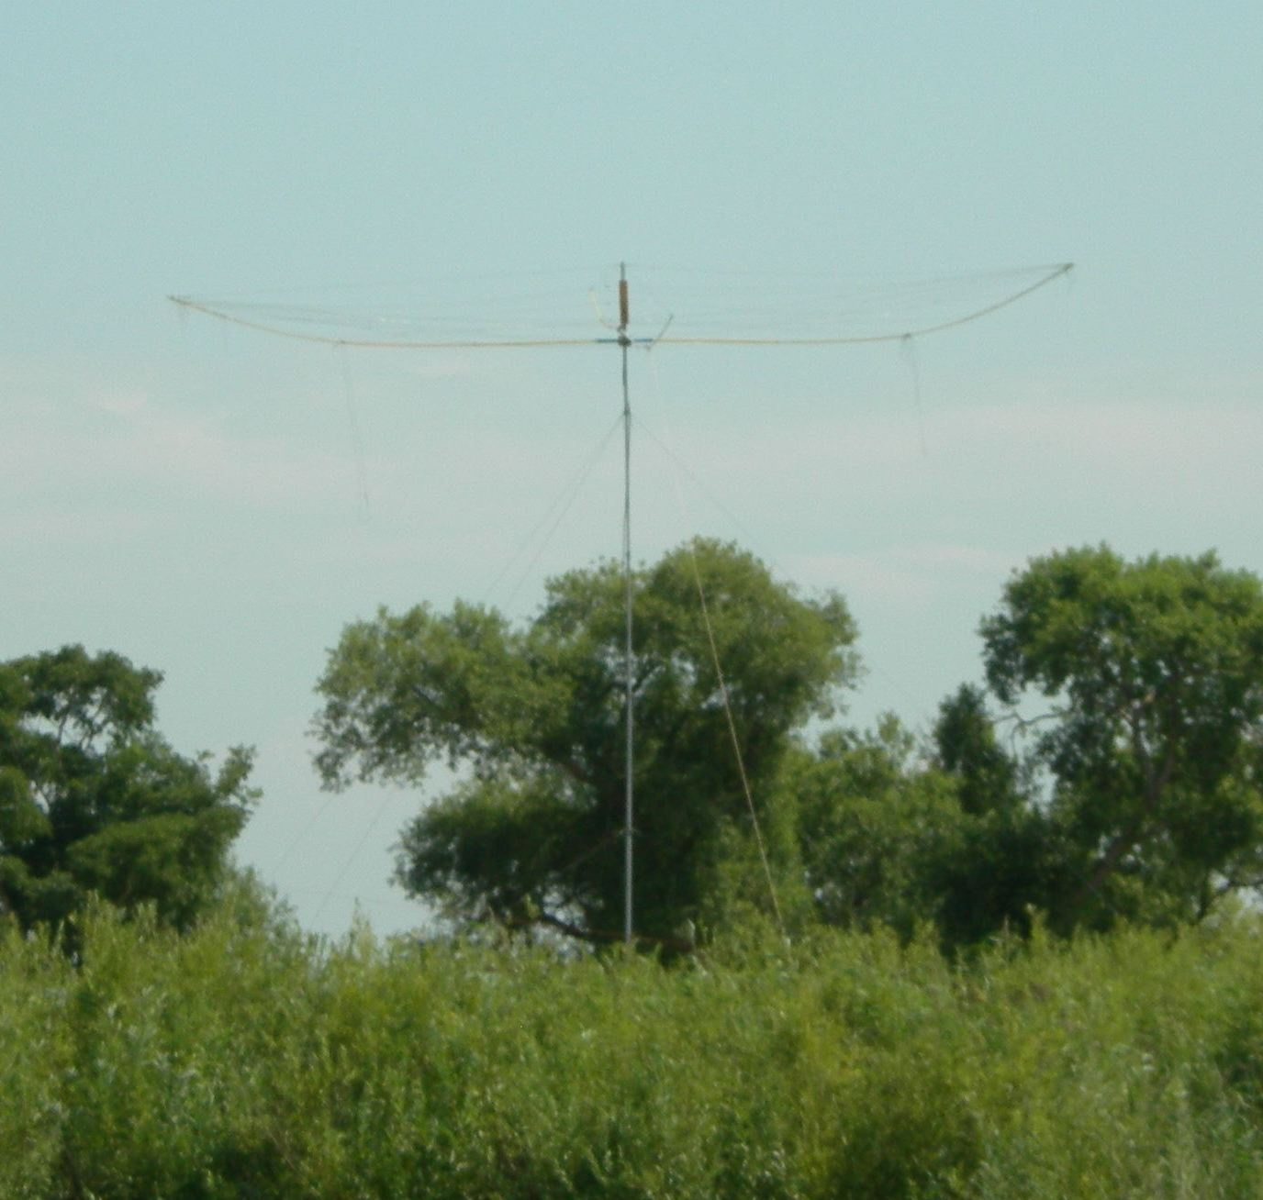
Так что стеклопластик ставить лучше в стационаре, он очень прочный и не боится, ни ветров, ни мокрого снега, каркас нужно обязательно покрасит, т.к. он боится ультрафиолетовых лучей и со временем начинается слоится и приходит в негодность.
Для выезда сделал Спайдер из удочек. Купил четыре телескопические 8-метровые удочки, два последних колена убирал и сделал классический Спайдер. В экспедиции по заповедникам пришлось ставить Спайдер и через двое суток убирать, и так 4 раза (4 заповедника), пришел к выводу, что Спайдер лучшая в экспедиции антенна, чем какая другая из направленных антенн. Из удочек антенна получилась очень легкая, я её один собирал и ставил в течение 30 мин. Поворотного устройства не было и в процессе работы пришли к выводу, что его и не нужно. Вместо поворотки - обыкновенная веревка. И все ОК!
Элементы приходилось делал и из полевика, и из биметалла, и из медного провода в изоляции. Во всех случаях работа антенны не ухудшалась. В классической литературе по Спайдеру, размеры элементов даны для “голого” медного провода. При изготовленнии элементов из другого провода приходится пересчитывать размеры антенны. Для этого нужно знать или измерить коэффициент укорочения этого провода, что составляет определенную трудность для некоторых радиолюбителей. Но я сейчас и не "заворачиваюсь" по этому вопросу, любой материал отмеряю классические размеры, а потом подстраиваю. Во всех случаях элемента приходиться укорачивать. Из биметалла антенна заработала без какой либо настройки с классическими размерами. Из "полевика" делал экспедиционный вариант. 20 м. пошло без проблем, 15 м - пришлось настраивать. Из медной проволоки в изоляции настраивать пришлось все элементы. Для тех, кто будет ставить Спайдер из удочек для стационара, есть несколько советов. Обязательно нужно середину каждой удочки закрепит веревкой к вершине мачты и между собой. Если не закрепить середину удочек (а прочность их не очень большая), то мокрый снег ломает их пополам. Я первый свой Спайдер раза три опускал зимой и ремонтировал из-за этого. Настройка начинается с проверки резонанса вибраторов. Как я уже писал, во всех случаях элементы приходиться укорачивать, для этого не нужно резать элементы, достаточно конец элементов загнуть на 180 градусов и с помощью пластиковых хомутиков (или изоленты) плотно притянуть к элементу, тем самым вы электрически укоротите элемент.
Последовательность настройки следующая:
1 . Вибратор на 20 м
2. Директор и рефлектор на 20 м.
3. Вибратор 15 м
4. Директор и рефлектор на 15 м.
5. Вибратор 10 м
6. Директор и рефлекторы на 10 м
7. Повторно проверяем настройку антенны на 20 м и 15 м., если снова пришлось подстраивать элементы, снова перепроверяем настройку на все диапазоны.
Когда настраиваете в резонанс, не обращайте внимание на КСВ - это потом. Сначала настраиваем вибратор в резонанс на нужной вам частоте. Я пользуюсь антенными анализаторами. Резонанс антенным анализатором найти просто . Ноль реактивного сопротивления – это резонанс . С помощью КСВ-метра сложнее найти резонанс, т.к. минимальное КСВ не показатель настройки в резонанс. Теперь беремся за КСВ. Для этого достаточно укоротить рефлектор и директор в процентном отношении на столько же, на сколько вы укоротили вибратор. Если тяжело считать проценты, то укорачивайте на столько же. Укоротили каждое плечо вибратора на 5 см (в сумме 10 см.), укорачивай и рефлектор, и вибратор на 10 см.
Более точно вам покажет или анализатор или КСВ-метр. Еще раз напоминаю элементы не режим, а загибаем и стягиваем хомутиками. Если вы ошиблись процедуру можно повторить, откусить хомутики и уменьшить, или увеличить загиб элемента. После настройки, я все так и оставляю, "откусывать" не следует. Конструкцию крестовины я взял у UA0SGY (http://www.cqham.ru/sp_ua0sgy.htm), только крепил её с помощью U-образных скоб.
При настройке анализатором хорошо видны настройки директоров и рефлекторов антенны (На рисунке Спайдер ещё не настроен, это первое подключение анализатора):
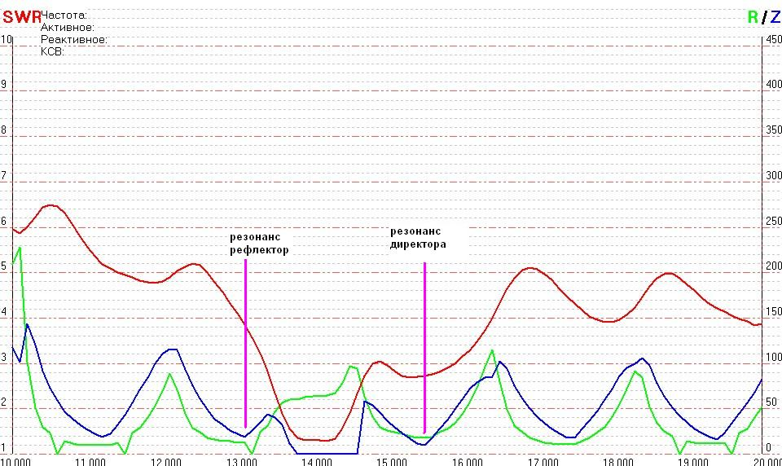
Я их настраиваю по рекомендации К. Ротхамеля для Yagi:
Рефлектор на 5 % ниже по частоте.
Директор на 4% выше по частоте.
Пример: Вибратор настроен на 14.100 кГц, тогда рефлектор - 13395 кГц, директор – 14660 кГц.
Иногда вызывают проблемы с настройкой 10 м.
Спайдер получается настроен или на телеграфный, или телефонный участок диапазона. Здесь проблема в настройке директоров. Размеры директоров получились “одинаковые”.
Небольшое отступление.
Все элементы антенны – это контура настроенные на определенную частоту. Два директора на диапазон 10 м можно сравнить с двухконтурным фильтром. Если контура настроены на одну частоту, то полоса пропускания этой системы получается узкая. Для фильтра это хорошо, в нашем случаи плохо, т.к. Спайдер получается настроен на один из участков диапазона. Что нужно сделать, чтобы расширить полосу пропускания двухконтурного фильтра, правильно расстроить один из контуров. Если более корректно выразиться, настроить один контур на частоту выше или ниже относительно другого.
Возвращаемся к Спайдеру. Если у вас Спайдер оказывается настроен на телеграфный участок (начало диапазона), то нужно один из директоров укоротить, если на участок “телефона”, то нужно удлинить. Какой из директоров укорачивать или удлинять роли не играет - любой.
Меня часто спрашивают, какие точные размеры у моих антенн?
Опишу одну из ситуаций при настройке Спайдера.
Сделали Спайдер для коллективки, вынесли его на большую открытую площадку и начали настраивать. “Вылизали” его за два дня до “последнее проволочки”. На крышу Спайдер поднимать небыло времени, отнесли его в сторону, чтобы не мешал. Подняли его метра на четыре (замеры и настройку тоже делали на этой высоте), закрепили и оставили. Но кабель подключили и пробросили в комнату коллективки. Когда из коллективки замерили параметры антенны и оказалось они “уплыли” и очень значительно. Начали разбираться и оказалось, что антенна стоит рядом с кооперативным гаражным боксом, а плиты перекрытия боксов лежат на железнодорожных рельсах. Близкое расположение металла расстроила антенну.
От сюда вывод: настройка и размеры вашего Спайдера будут зависеть от расположение его и окружающих металлических предметов. Делайте Спайдер по классическим размерам и настраивайте как описано выше!!!
При подъеме Спайдера, частота его настройки практически не меняется. Почему так происходит?
Антенна и Земля образуют конденсатор определенной емкости. Емкость этого конденсатора (да и любого ) зависит от площади обкладок, первая обкладка Земля, вторая – антенна и расстояния между ними, т.е. высоты антенны от Земли. Эта емкость влияет на настройку антенны. При подъеме антенны эта емкость изменяется, тем самым изменяется частота настройки антенны. Это сильно заметно при подъеме антенн типа Яги.
Спайдер та же Яги, но сделана из проволоки и площадь обкладки конденсатора (которая образована Спайдером) небольшая. Поэтому емкость этого конденсатора тоже значительно меньше чем у Яги, сделанной из труб в десятки раз больше по площади, чем Спайдер, поэтому и изменение частоты настройки Спайдера происходит не сильно.
Я настраиваю Спайдер сразу на нужную частоту.
Заделку концов элементов делаю без изоляторов (для полевого провода), загибаю 3-4 см, стягиваю пластмассовыми хомутами или делаю бандах из веревки или обмоточной проволоки и растягиваю тонким шнуром или веревкой.

Сентябрь 2010 г.,
Первое редактирование - март 2012 г.
Второе редактирование - 28 ноября 2015 г. (переписал статью, добавил картинки)
Третье редактирование - 10 декабря 2015 г (исправил грамматические ошибки, подкорректировал немного статью)
Четвертое редактирование – 5 марта 2017 г. (исправил грамматические ошибки, подкорректировал немного статью)

